1. Rattenjagd
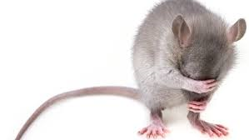
Samstag, 25.10.25
Geschoßen werden 30 Stationen als Doppelhunter, also jeder 60 Pfeile, Wertung 20/10

Werde der große Rattenjäger!
An jeder Station gibt es ein Tier, an dem Grundsätzlich keine Killzone gewertet wird.
Zu jedem Tier kommt eine Ratte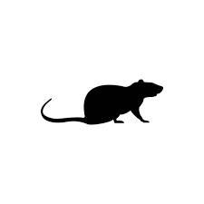 dazu, die immer komplett (ganze Ratte) als Kill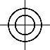 gewertet wird. Die Ratte kann dann z. B. auf dem Tier sitzen, wo normal auch das Kill ist, aber auch zwischen den Beinen, oder auf dem Rücken, oder daneben, oder, oder ….
Ich denke ein Fernglas 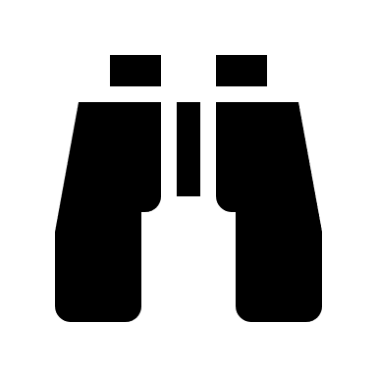wird hilfreich sein!
Bogenklassen die mitspielen dürfen:

PB - Primitiv, über Handrücken, mit Holzpfeil
LB - Lang, über Shelf, Pfeil egal,
HB - Hybride, über Shelf, Pfeil egal
RB - Recurve, über Shelf, Pfeil egal
BB - Blank, Pfeilauflage, Pfeil egal
OK - offene Klasse = alles andere

Zeitplan
8:00 Anmeldung & Einschießen
9:15 Begrüßung & Verteilung Startposition
10:00 Schießbeginn
Bankverbindung:
Holger Krauss
Raiffeisen-Volksbank-Miltenberg
IBAN: DE48 5086 3513 0005 0571 16
BIC: GENODE51MIC
Verwendungszweck: 1 Rattenjagd, Name, Bogenklasse

Anfahrt:
Oberhauserweg 3,
63839 Kleinwallstadt
Weitere Infos unter:
www. Bogenparcours-
Kleinwallstadt.de
16:00 Siegerehrung
Offens Ende in gemütlicher Runde

Startgebühr:
Kinder (bis 9 Jahre): 5€
Jugend (ab 10 Jahre): 10€
Erwachsen (ab 18 Jahre): 18€

Anmeldung:
per Mail an info@bogenparcours-kleinwallstadt.de
mit NAME, ALTER und BOGENKLASSE.
Startplatzvergabe nach Reihenfolge des Geldeingangs.

